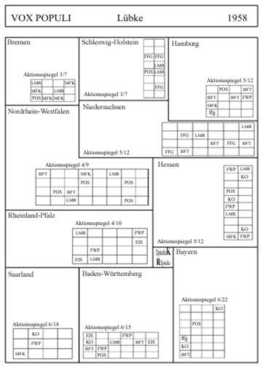
VOX POPULI

Spielleiter: Michael Frenzel, Gussenbauergasse 2/13, A-1090 Wien
Mail: Frenzel@postspillion.de

Partie : Heuss
Regelergänzung
Vox Populi erscheint als Begleitinformation zu dem gleichnamigen Postspiel. Vox Populi ist ein anonymes Strategiespiel auf politischer Ebene für rund zehn Spieler. Jeder Spieler verkörpert eine Partei, die zunächst durch geschickte Wahlkampfführung versucht Sitze in den Landtagen und im Bundestag zu erringen. Dann gilt es für die Parteien mehrheitsfähige Regierungskoalitionen zu bilden und sich über die Parteizugehörigkeit des Ministerpräsidenten bzw. über die Zusammensetzung des Bundeskabinetts zu einigen. Auf allen Stufen des politischen Prozesses werden politische Wertungspunkte vergeben, nach denen die Parteien streben, da diese den Gradmesser für Ihren politischen Erfolg oder Misserfolg darstellen. Jede Spielrunde entspricht einem politischen Jahr, es folgt Wahl auf Wahl und Regierung auf Regierung und es gehört chon eine Menge taktisches Geschick dazu, seine Partei zum erfolg zu führen.

- Stammwähler:

Ein Stimmenfeld, das nicht neutral ist, wird zum Stammwählerfeld, wenn es von der Wahlkampfaktion der Partei, der es bereits angehört, nicht aber von der Aktion einer anderen Partei getroffen wird. Stammwählerfelder verhalten sich so wie normale Stimmenfelder, wechseln aber nicht so leicht zu anderen Parteien über.
Auf der politischen Deutschlandkarte werden Stammwählerfelder besonders gekennzeichnet

  - Neutralisierung von Stammwählern

Wird im Wahlkampf ein Stammwählerfeld von einer oder mehreren Aktionen einer anderen Partei getroffen, so wird es wieder ein normales Feld, das aber immer noch für seine alte Partei stimmt. Ein Stammwählerfeld bleibt unverändert, wenn es von Aktionen mehrere Parteien getroffen wird.

- Wertungspunkte-Diskontierung

Zum Abschluß jeder Runde werden von den politischen Wertungspunkten 5% (abgerundet) abgezogen, d.h. eine Partei, die auf 20 bis 39 Wertungspunkte kommt, verliert einen Punkt, von 40 bis 59 Punkten werden 2 abgezogen etc.

- Sonderaktionen

Über die 40 Aktionen hinaus, die Teile der Bevölkerung für Ihnen politisch nahestehenden Parteien spenden, treffen weitere 10 Spenden für besonders aktive Parteien ein. Von diesen kann die in der Tabelle der politischen Wertungspunkte zuoberst stehende Partei 3 Aktionen finanzieren, die zwei nächstbesten Parteien je 2 und die drei darauf folgenden Parteien je eine Wahlkampfaktion. In der Tabelle der aktuellen Auswertung wird die insgesamt zur Verfügung stehende Aktionenzahl aufgelistet.

- Ende des Spiels

Zu Beginn des Spieles legt der Spielleiter die Anzahl von politischen Wertungspunkten fest, die erreicht werden soll. Die Partei endet, sobald die politischen Wertungspunkte mindestens einer Partei dieses Grenze erreichen oder überschreiten.
Bei einer Grenze von 100 ist mit einer Spieldauer von etwa 20 Runde zu rechnen; 150 Punkte sind kaum zu erreichen und noch höhere Grenzen machen VOX POLPULI zu einem ewigen Spiel.

